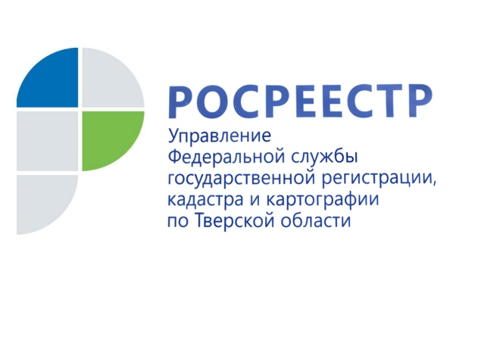
ПРЕСС-РЕЛИЗ

Новеллы, касающиеся деятельности застройщиков, переход на безбумажный документооборот и оформление прав на жилые дома
Росреестр представил дайджест законодательных изменений в сфере земли и недвижимости за IV квартал 2021 года
Данный сборник разработан для оперативного информирования представителей органов власти, профессиональных сообществ и обычных граждан о правовых нововведениях по направлениям деятельности ведомства.

Руководитель Управления Росреестра по Тверской области Николай Фролов: «Одной из приоритетных задач Росреестра является разъяснение законодательных актов, разработанных при участии ведомства, с целью своевременного информирования граждан и крупных участников рынка о произошедших изменениях, чтобы они, в свою очередь, смогли с успехом применять новые правовые инструменты».
К примеру, в новом дайджесте описаны изменения в правовых нормах, касающиеся, в том числе, деятельности застройщиков. В частности, 6 декабря 2021 года был принят Федеральный закон № 408-ФЗ (от 6 декабря 2021 года), которым предусмотрены меры по упрощению регистрации объектов недвижимости для застройщиков.

Согласно закону, застройщику больше не нужно специально идти в Росреестр и подавать заявление о регистрации права собственности на объект капитального строительства. За него это сделает уполномоченный орган власти – он одновременно направит заявление о кадастровом учете объекта и о регистрации права собственности застройщика.
Также 30 декабря 2021 года принят Федеральный закон № 476-ФЗ, совершенствующий меры по защите прав дольщиков, в том числе в области привлечения денежных средств граждан и юрлиц для строительства объектов малоэтажного строительства.

Заместитель председателя Общественного совета при Управлении Росреестра по Тверской области, Президент Ассоциации «Саморегулируемая организация «Тверское объединение строителей» Игорь Савин: «Положения закона существенно расширяют перечень существующих мер в защиту прав дольщиков. Мы видим, что на комплексную малоэтажную застройку теперь распространены положения Федерального закона об участии в долевом строительстве многоквартирных домов и иных объектов недвижимости. Новым законом определены условия договора участия в долевом строительстве, состав общего имущества собственников индивидуальных жилых домов и особенности его строительства, порядок передачи застройщиком объекта долевого строительства. Установлены особенности регистрации права на земельный участок и расположенный на нем объект индивидуального жилищного строительства. Полагаю, что данные изменения станут новым толчком в развитии малоэтажного строительства в регионе».

Кроме того, в силу Федерального закона № 449-ФЗ от 30.12.2021 с 1 января 2022 года застройщикам законодательно предоставлена возможность, отсканировав передаточный акт или иной документ о передаче объекта долевого строительства, заверить его своей усиленной квалифицированной электронной подписью и подать в Росреестр на регистрацию права собственности дольщика без доверенности. В этом случае электронный образ документа имеет ту же юридическую силу, что и документ на бумажном носителе.
Также в дайджесте нашли свое отражение изменения в правовых нормах, которые установлены:

Федеральным законом № 407-ФЗ (от 6 декабря 2021 года), закрепившим за фермерами и сельскохозяйственными потребительскими кооперативами возможность реализации продукции на земельных участках сельскохозяйственного назначения, где она была произведена;

Федеральным законом № 430-ФЗ (от 21 декабря 2021 года), который вводит более четкое определение недвижимых вещей, их основные виды, характеристики и порядок образования;

Федеральным законом № 449-ФЗ (от 30 декабря 2021 года), позволяющим перейти на безбумажный документооборот между МФЦ и Росреестром, а также снизить сроки предоставления услуг;

Федеральным законом № 447-ФЗ (от 30 декабря 2021 года), решающим вопрос о продлении возможности установления публичного сервитута и предоставления в аренду земельных участков для владельцев сооружений, чьи права возникли до 01.01.2018 г.;

Федеральным законом № 475-ФЗ (от 30 декабря 2021 года), решающим проблему обеспечения правообладателей и органов власти актуальными и достоверными сведениями о состоянии земель сельскохозяйственного назначения из государственного реестра таких земель;

Федеральным законом № 478-ФЗ (от 30 декабря 2021 года), предусматривающим механизм упрощенного оформления прав на жилые дома, построенные на государственных, муниципальных землях до вступления в силу Градостроительного кодекса РФ от 7 мая 1998 года, и одновременно на земельные участки, на которых они расположены;

Федеральным законом № 493-ФЗ (от 30 декабря 2021 года), устранившим правовую неопределенность в вопросе о необходимости внесения в ЕГРН сведений о вспомогательном виде разрешенного использования земельных участков; теперь такие сведения не подлежат внесению в ЕГРН.

Федеральным законом № 467-ФЗ (от 30 декабря 2021 года), уточнившим порядок возмещения убытков, причиненных, в том числе, правомерными действиями органов государственной власти и органов местного самоуправления, вследствие которых возникли ограничения прав.

Материалы изложены в доступной и понятной форме в виде презентации. На каждом слайде в графической форме отмечено, для какой целевой аудитории предназначена информация.
С дайджестом можно ознакомиться на официальном сайте Росреестра rosreestr.gov.ru, а также на официальной странице Управления Росреестра по Тверской области в социальной сети «ВКонтакте».

О Росреестре
Федеральная служба государственной регистрации, кадастра и картографии (Росреестр) является федеральным органом исполнительной власти, осуществляющим функции по государственной регистрации прав на недвижимое имущество и сделок с ним, по оказанию государственных услуг в сфере ведения государственного кадастра недвижимости, проведению государственного кадастрового учета недвижимого имущества, землеустройства, государственного мониторинга земель, навигационного обеспечения транспортного комплекса, а также функции по государственной кадастровой оценке, федеральному государственному надзору в области геодезии и картографии, государственному земельному надзору, надзору за деятельностью саморегулируемых организаций оценщиков, контролю (надзору) деятельности саморегулируемых организаций арбитражных управляющих. Подведомственными учреждениями Росреестра являются ФГБУ «ФКП Росреестра» и ФГБУ «Центр геодезии, картографии и ИПД».

Контакты для СМИ
Макарова Елена Сергеевна,
помощник руководителя
Управления Росреестра по Тверской области

+7 909 268 33 77, (4822) 78 77 91 (доб. 1010)

69_press_rosreestr@mail.ru
https://rosreestr.gov.ru/site/
https://vk.com/rosreestr69

170100, Тверь, Свободный пер., д. 2

